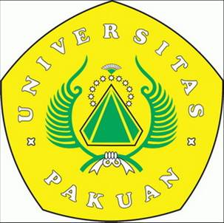 | UNIVERSITAS PAKUAN  FAKULTAS TEKNIK  PROGRAM STUDI TEKNIK GEOLOGI |  |  |  |  |  |  |  |  |  |  |  |  |  |  | Kode Dokumen
RENCANA PEMBELAJARAN SEMESTER (RPS)
MATA KULIAH (MK) |  |  |  | KODE |  |  |  | Rumpun MK |  |  | BOBOT (sks) |  | SEMESTER |  | Tgl Penyusunan
Geologi Sejarah |  |  |  | GEO6121 |  |  |  | Geologi Rekayasa |  |  | T= 2 | P=0 | 4 |  | 2 Juni 2023
OTORISASI / PENGESAHAN |  |  |  | Dosen Pengembang RPS |  |  |  |  | Koordinator RMK |  |  |  |  | Ka PRODI
 |  |  |  | Iit Adhitia, S.T., M.T. |  |  |  |  |  |  |  |  |  | Ir. Solihin, M.T.
Capaian Pembelajaran (CPL) |  | CPL-PRODI yang dibebankan pada MK
 |  | CPL1(S1) | Kemampuan untuk bertanggung jawab kepada masyarakat, bangsa dan negara, dan etika profesi.
 |  | CPL4(PP2) | Mampu mengidentifikasi dan merumuskan permasalahan, merancang metode pengambilan data, dan metode lapangan dibidang teknik geologi.
 |  | CPL7(KU2) | Kemampuan berkomunikasi secara lisan maupun tulisan
 |  | CPL9(KK1) | Mampu menerapkan pengetahuan matematika, ilmu pengetahuan alam, ilmu dasar geologi, dan ilmu keteknikan dalam mendapatkan pemahaman menyeluruh tentang teknik geologi
 |  | Capaian Pembelajaran Mata Kuliah (CPMK)
 |  | CPMK1 | Mahasiswa mampu menguraikan dan menganalisis kaitan geologi sejarah dalam pembelajaran geologi, konsep pembentukan bumi dan tata surya serta perkembangan teori-teori tentang proses-proses geologi melalui kegiatan diskusi dan tanya jawab secara mandiri dan bertanggungjawab.
 |  | CPMK2 | Mahasiswa mampu menguraikan dan menganalisis metoda-metoda penentuan umur dalam geologi, dan dasar-dasar sedimentologi, stratigrafi dan tektonik serta hubungan dengan skala waktu geologi melalui kegiatan diskusi dan tanya jawab secara mandiri dan bertanggungjawab.
 |  | CPMK3 | Mahasiswa mampu menguraikan dan menganalisis perkembangan Prakambrium dan masa Paleozoikum Awal, Paleozoikum Akhir, dan jaman Mesozoikum melalui kegiatan diskusi dan tanya jawab secara mandiri dan bertanggungjawab.
 |  | CPMK4 | Mahasiswa mampu menguraikan dan menganalisis perkembangan Kala Paleogen, Kala Neogen, dan Zaman Kuarter melalui kegiatan diskusi dan tanya jawab secara mandiri dan bertanggungjawab.
 |  | Kemampuan akhir tiap tahapan belajar (Sub-CPMK)
 |  | Sub-CPMK1 | Mahasiswa mampu menguraikan dan menganalisis kaitan geologi sejarah dalam pembelajaran geologi, konsep pembentukan bumi dan tata surya serta perkembangan teori-teori tentang proses-proses geologi melalui kegiatan diskusi dan tanya jawab secara mandiri dan bertanggungjawab.
 |  | Sub-CPMK2 | Mahasiswa mampu menguraikan dan menganalisis metoda-metoda penentuan umur dalam geologi, dan dasar-dasar sedimentologi, stratigrafi dan tektonik serta hubungan dengan skala waktu geologi melalui kegiatan diskusi dan tanya jawab secara mandiri dan bertanggungjawab.
 |  | Sub-CPMK3 | Mahasiswa mampu menguraikan dan menganalisis perkembangan Prakambrium dan masa Paleozoikum Awal, Paleozoikum Akhir, dan jaman Mesozoikum melalui kegiatan diskusi dan tanya jawab secara mandiri dan bertanggungjawab.
 |  | Sub-CPMK4 | Mahasiswa mampu menguraikan dan menganalisis perkembangan Kala Paleogen, Kala Neogen, dan Zaman Kuarter melalui kegiatan diskusi dan tanya jawab secara mandiri dan bertanggungjawab.
 |  | Korelasi CPL terhadap CPMK
 |  |  | CPMK1 |  |  |  | CPMK2 |  |  | CPMK3 |  |  |  | CPMK4
 |  | CPL1 | √ |  |  |  | √ |  |  | √ |  |  |  | √
 |  | CPL4 | √ |  |  |  | √ |  |  | √ |  |  |  | √
 |  | CPL7 | √ |  |  |  | √ |  |  | √ |  |  |  | √
 |  | CPL9 | √ |  |  |  | √ |  |  | √ |  |  |  | √
Deskripsi Singkat MK |  | Perkuliahan Geologi Sejarah mempelajari dasar pembentukan bumi dan teorinya, memahami pembagian bumi berdasarkan proses geologi dan aspek kehidupan / evolusi dalam ruang dan waktu, meliputi arti proses geologi terhadap perkembangan kehidupan dan evolusinya.
Bahan Kajian:  Materi Pembelajaran |  | 1. Kaitan geologi sejarah dalam pembelajaran geologi.  2. Konsep pembentukan bumi dan tata surya.  3. Perkembangan teori-teori tentang proses-proses geologi yaitu dasar-dasar teori geosinklin, apungan benua dan tektonik lempeng.  4. Resume metoda-metoda penentuan umur dalam geologi dan paleontologi/evolusi antara lain : absolute dan relatif dating.  5. Resume dasar-dasar sedimentologi, stratigrafi dan tektonik antara lain : pembentukan, pengisian dan perkembangan cekungan.  6. Skala waktu geologi merupakan waktu bumi.  7. Perkembangan Prakambrium dan Paleozoikum Awal yaitu Eokambrium, Ediakara Kambrium, Ordovisium dan Silur.  8. Perkembangan Paleozoikum Akhir yaitu Devon, Karbon, dan Perm.  9. Perkembangan jaman Mesozoikum yaitu Trias, Jura dan Kapur.  10. Perkembangan masa Kenozoikum : Paleogen (Paleosen, Eosen dan Oligosen).  11. Perkembangan masa Kenozoikum : Neogen (Miosen dan Pliosen).  12. Perkembangan Zaman Kuarter : dasar-dasar Geologi Kuarter dan endapan-endapan Kuarter di Indonesia.
Pustaka |  | Utama :
- Kummel, B., 1961, History of the Earth, Freeman & Co.
- Read and Watson, 1978, Introduction to Geology: Earth History, Vol 1 & 2, McMillan.
- Stanley S.M., 2001, Historische Geologie, Spektrum Akademischer Verlag, Heidelberg. Berlin.
 |  | Pendukung :
- Nichol G.,2009, Sedimentology and Stratigraphy, second ed., Wiley-Blackwell. (Tambahan)
- Van Bemmelen R.W., 1949, The Geology of Indonesia, , Martinus Nijhoff,The Hague,
- Watanabe N., Kadar D., 1985, Quaternary Geology of the Hominid Fossil Bearing Formation in Java, GRDC.
Dosen Pengampu |  | Iit Adhitia, ST., M.T.
Matakuliah Syarat |  | Geologi Dasar

Minggu Ke- | Kemampuan akhir tiap tahapan belajar (Sub-CPMK) | Penilaian |  | Bentuk Pembelajaran; Metode Pembelajaran; Penugasan Mahasiswa  [Estimasi Waktu] |  | Materi Pembelajaran [Pustaka] | Bobot Penilaian (%)
Minggu Ke- | Kemampuan akhir tiap tahapan belajar (Sub-CPMK) | lndikator | Kriteria & Bentuk |  |  | Materi Pembelajaran [Pustaka] | Bobot Penilaian (%)
(1) | (2) | (3) | (4) | Luring (5) | Daring (6) | (7) | (8)
1-4 | Mahasiswa mampu menguraikan dan menganalisis kaitan geologi sejarah dalam pembelajaran geologi, konsep pembentukan bumi dan tata surya serta perkembangan teori-teori tentang proses-proses geologi melalui kegiatan diskusi dan tanya jawab secara mandiri dan bertanggungjawab (Sub-CPMK 1) | - Menganalisis kaitan geologi sejarah dalam pembelajaran geologi  - Menguraikan konsep pembentukan bumi dan tata surya  - Perkembangan teori-teori tentang proses-proses geologi | Kuis, keaktifan dan sikap | PBL/CBL, diskusi, tanya jawab, tugas mandiri | lms.unpak.ac.id | - Geologi Sejaran  - Konsep pembentukan bumi dan tata surya  - perkembangan teori-teori tentang proses-proses geologi | 24
5-7 | Mahasiswa mampu menguraikan dan menganalisis metoda-metoda penentuan umur dalam geologi, dan dasar-dasar sedimentologi, stratigrafi dan tektonik serta hubungan dengan skala waktu geologi melalui kegiatan diskusi dan tanya jawab secara mandiri dan bertanggungjawab (Sub-CPMK 2) | - Menguraikan dan menganalisis metoda-metoda penentuan umur dalam geologi,  - Dasar-dasar sedimentologi, stratigrafi dan tektonik serta hubungan dengan skala waktu geologi | Kuis, keaktifan dan sikap | PBL/CBL, diskusi, tanya jawab, tugas mandiri | lms.unpak.ac.id | - Metoda-metoda penentuan umur dalam geologi  - Dasar-dasar sedimentologi, stratigrafi dan tektonik  - Skala waktu geologi | 24
8 | Ujian Tengah Semester
9-11 | Mahasiswa mampu menguraikan dan menganalisis perkembangan Prakambrium dan masa Paleozoikum Awal, Paleozoikum Akhir, dan jaman Mesozoikum melalui kegiatan diskusi dan tanya jawab secara mandiri dan bertanggungjawab (Sub-CPMK 3) | - Menguraikan dan menganalisis perkembangan Prakambrium dan masa Paleozoikum Awal, Paleozoikum Akhir, dan jaman Mesozoikum | Kuis, keaktifan dan sikap | PBL/CBL, diskusi, tanya jawab, tugas mandiri | lms.unpak.ac.id | Perkembangan Prakambrium, masa Paleozoikum Awal, Paleozoikum Akhir, dan jaman Mesozoikum | 26
12-15 | Mahasiswa mampu menguraikan dan menganalisis perkembangan Kala Paleogen, Kala Neogen, dan Zaman Kuarter melalui kegiatan diskusi dan tanya jawab secara mandiri dan bertanggungjawab (Sub-CPMK 4) | - menguraikan dan menganalisis perkembangan Kala Paleogen, Kala Neogen, dan Zaman Kuarter | Kuis, keaktifan dan sikap | PBL/CBL, diskusi, tanya jawab, tugas mandiri | lms.unpak.ac.id | Perkembangan Kala Paleogen, Kala Neogen, dan Zaman Kuarter | 26
16 | Ujian Akhir Semester |  |  |  |  |  | 100

Rencana, Distribusi, dan Persentase Penilaian MK Geologi Sejarah
Sub-CPMK | UTS | UAS | Tugas | Presentasi | Keaktifan | Sikap | Persentase Penilaian
Sub-CPMK 1 | 12% | - | 5% | 4% | 1.5% | 1.5% | 24%
Sub-CPMK 2 | 12% | - | 5% | 4% | 1.5% | 1.5% | 24%
Sub-CPMK 3 | - | 14% | 5% | 4% | 1.5% | 1.5% | 26%
Sub-CPMK 4 | - | 14% | 5% | 4% | 1.5% | 1.5% | 26%
Persentase Penilaian | 24% | 28% | 20% | 16% | 6% | 6% | 100%

Bogor, Juni 2023
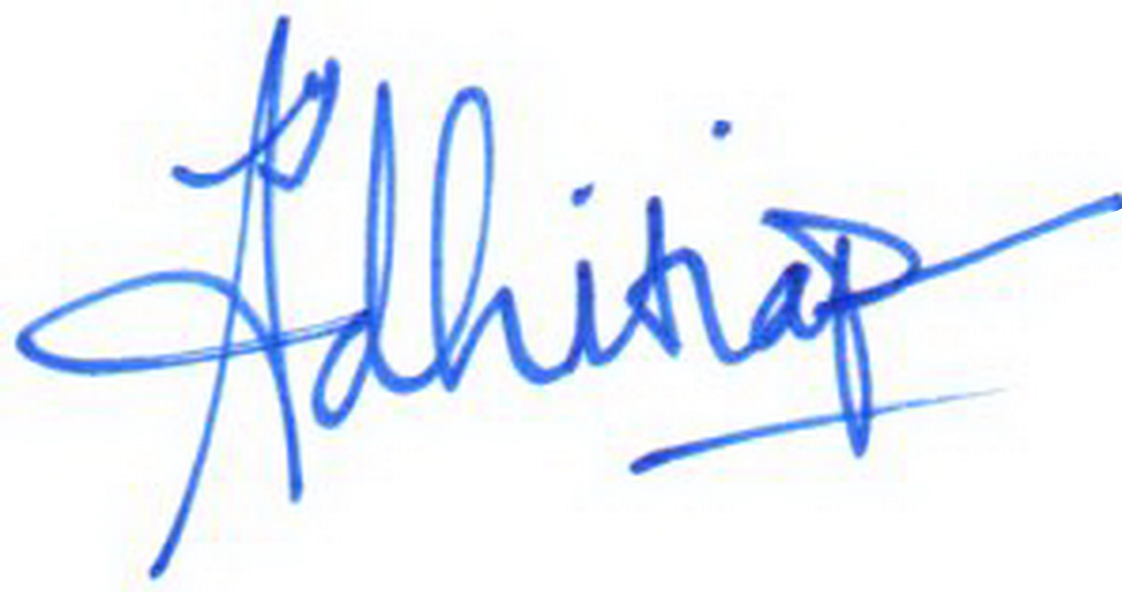

Iit Adhitia, ST., MT.

